Prosinec 2022 na území Česka

Prosinec 2022 na území ČR hodnotíme jako teplotně i srážkově normální. Průměrná délka slunečního svitu byla tento měsíc 33,7 hodin, což činí 84 % normálu 1991–2020.

Teplota během prosince 2022
Prosinec 2022 na území ČR byl teplotně normální, průměrná měsíční teplota vzduchu 0,3 °C byla o 0,7 °C vyšší než normál 1991–2020. Nejteplejší prosinec jsme zaznamenali v roce 2015, kdy byla průměrná měsíční teplota vzduchu 3,7 °C. Naopak nejchladnější prosinec byl v roce 1969 s průměrnou měsíční teplotou -6,3 °C.
Na území Čech byla průměrná měsíční teplota vzduchu (0,4 °C) o 0,3 °C vyšší než na území Moravy a Slezska (0,1 °C). Rozložení průměrné měsíční teploty na území ČR a její srovnání s normálem 1991–2020 je uvedeno na obrázku 1 a 2.
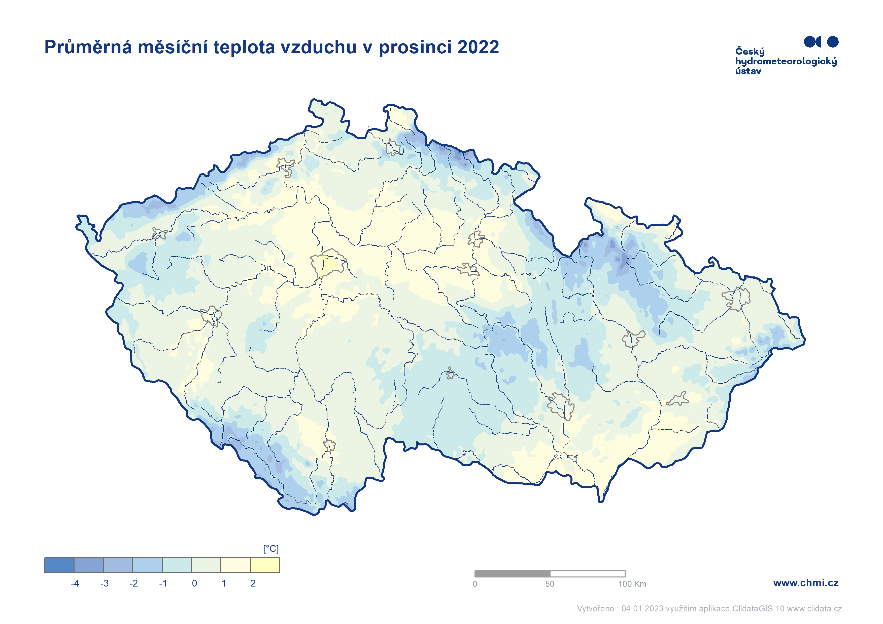
Obr. 1: Průměrná měsíční teplota vzduchu na území ČR v prosinci 2022.
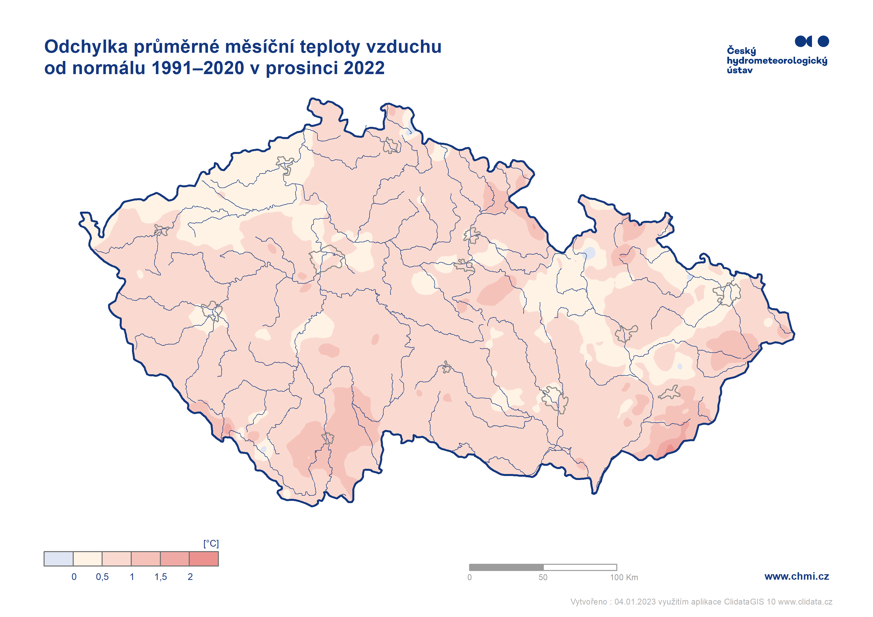
Obr. 2: Odchylka průměrné měsíční teploty vzduchu od normálu 1991–2020 na území ČR v prosinci 2022.
Průměrná denní teplota vzduchu na území ČR se v první dekádě měsíce pohybovala okolo normálu (obr. 3). V druhé dekádě přišlo výrazné ochlazení a průměrné denní teploty na území ČR se pohybovaly výrazně pod hodnotou normálu. Průměrné denní teploty ve dnech 13. a 18. 12. 2022 dosahovaly až hodnot o -8 °C nižších než normál 1991–2020. V období mezi 12.–19. 12. 2022 byl na většině stanic ve správě ČHMÚ zaznamenán ledový den (den, v němž panují celodenní mrazy, tzn. teplota vzduchu nevystoupá nad 0,0 °C). Nejnižší minimální denní teplota vzduchu -26,9 °C byla tento měsíc naměřena 18. 12. 2022 na stanici Volary. Pokud uvažujeme i stanice mimo standardní síť ČHMÚ, nejnižší minimální denní teplota vzduchu -28,1 °C byla naměřena na stanici Kvilda-Perla tentýž den. Historicky nejnižší minimální denní naměřenou prosincovou teplotou je -34,0 °C ze dne 21. 12. 1927 na stanici Krásno nad Bečvou.
Třetí prosincová dekáda byla naopak výrazně teplá. Nejtepleji bylo až 31. 12. 2022, kdy průměrná denní teplota na území ČR 9,2 °C byla o více než 10 °C vyšší než normál. Maximální teploty tohoto dne vystoupaly na třech stanicích výš než k 18 °C. Praha, Komořany a Dobřichovice naměřily maximální denní teplotu 18,2 °C a Neumětely 18,1 °C. Na většině stanic byl letošní Silvestr (31. 12.) nejteplejším v historii měření. Historicky nejvyšší naměřená prosincová denní teplota vzduchu zůstává stále 19,8 °C ze stanice Fryčovice (Frýdek-Místek) 5. 12. 1961.
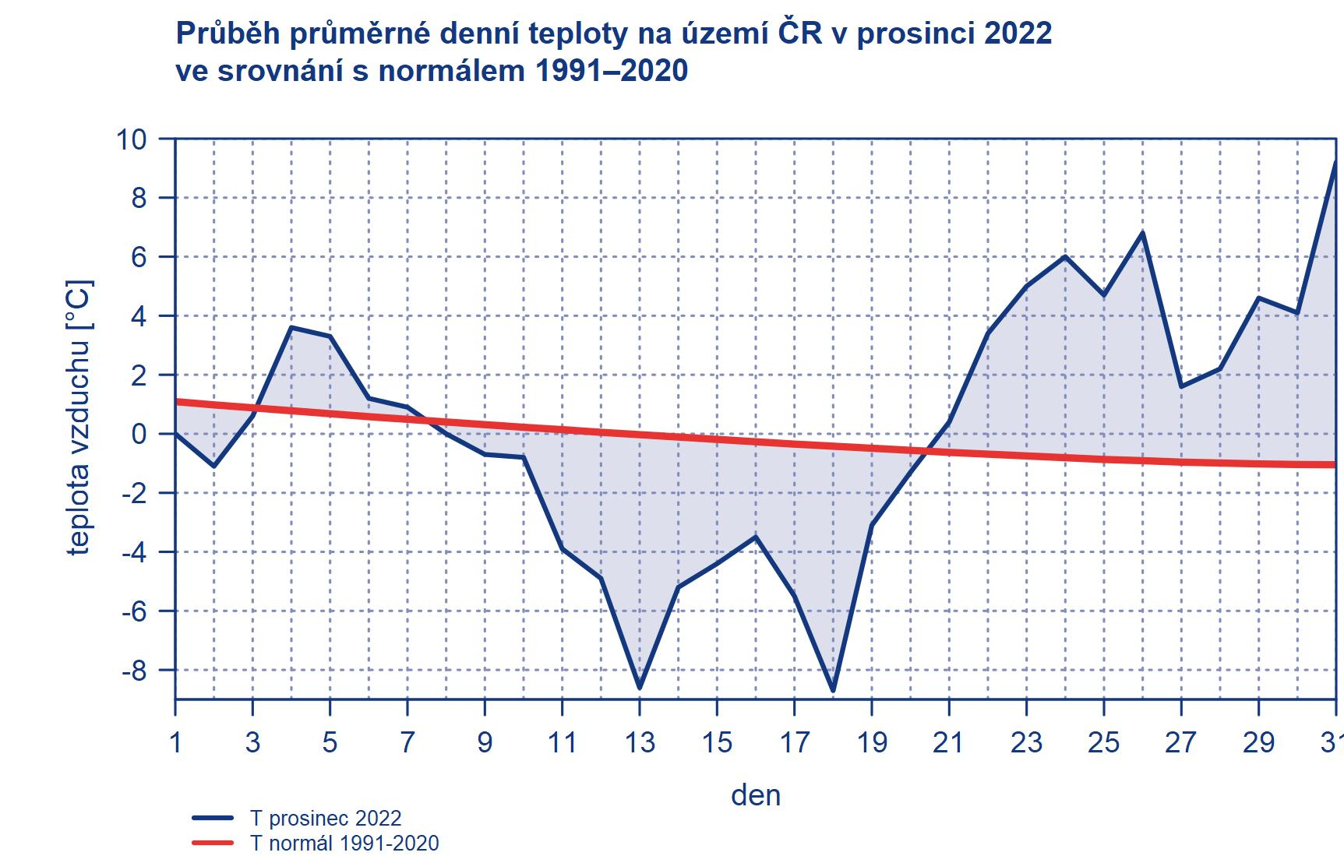
Obr. 3: Průběh průměrné denní teploty na území ČR v prosinci 2022 ve srovnání s normálem 1991–2020.
Srážky během prosince 2022
Srážkově byl prosinec na území ČR normální, měsíční úhrn srážek 50 mm představuje 109 % normálu 1991–2020. Více srážek spadlo tento měsíc na území Moravy a Slezska (54 mm) než na území Čech (47 mm). Nejvíce srážek spadlo v prosinci v horských oblastech - zejména na Šumavě a v Krkonoších (viz obr. 4). Při pohledu na mapu úhrnu srážek v procentech normálu (obr. 5) vidíme prostorově nerovnoměrné rozložení. Více než 120 % normálu 1991–2020 spadlo v krajích Praha a Středočeský (128 % normálu), Zlínský (128 % normálu), Jihomoravský (136 % normálu) a Moravskoslezský (143 % normálu). Naopak v krajích Karlovarském a Ústeckém spadlo méně než 80 % normálu.
První významnější srážky spadly v prosinci už 5. 12. 2022. Srážky padaly ve formě sněhu hlavně na jihu Čech. Nejvíce nového sněhu spadlo na stanicích Novohradských hor, konkrétně Benešov nad Černou 24 cm, Pohorská ves 30 cm. V druhé, chladné dekádě prosince padaly výraznější srážky ve formě sněhu na většině území ČR, které díky nízkým teplotám vydržely ležet až do oteplení ve třetí dekádě měsíce i v nižších polohách. Dne 16. 12. 2022 ležel sníh na všech stanicích ve správě ČHMÚ. V tento den výrazně sněžilo na celé Moravě. Nejvíce sněhu, 74 cm, leželo letošní prosinec 17. 12. 2022 na stanici Lysá Hora. Stejný den hlásily maxima výšky sněhu tohoto prosince i krajská města, Plzeň, Mikulka (9 cm), České Budějovice (14 cm), Praha, Libuš (12 cm), Brno, Jundrov (15 cm), Olomouc (19 cm), Ostrava, Poruba (25 cm). Dne 21. 12. 2022 zasáhla většinu území Česka ledovka způsobená mrznoucími srážkami. V dalších dnech díky vysokým teplotám i díky srážkovým úhrnům z 22.–23. 12 2022 na celém území ČR, kde hlavně na hřebenech Šumavy a Krkonoš byly denní úhrny vyšší než 30 mm, došlo k roztání sněhové pokrývky v nižších a středních polohách a k naplnění koryt řek. Na konci měsíce ležel sníh již jen v nejvyšších horských polohách na horách na severu a severovýchodě.
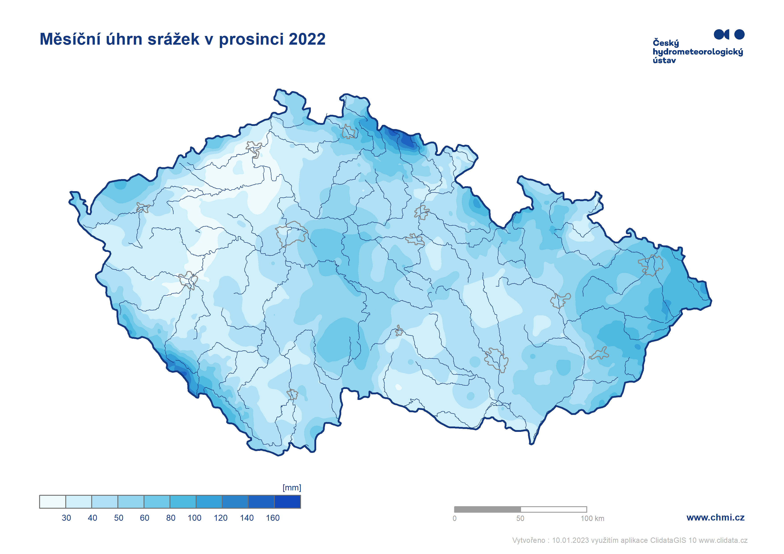
Obr. 4: Měsíční úhrn srážek na území ČR v prosinci 2022.
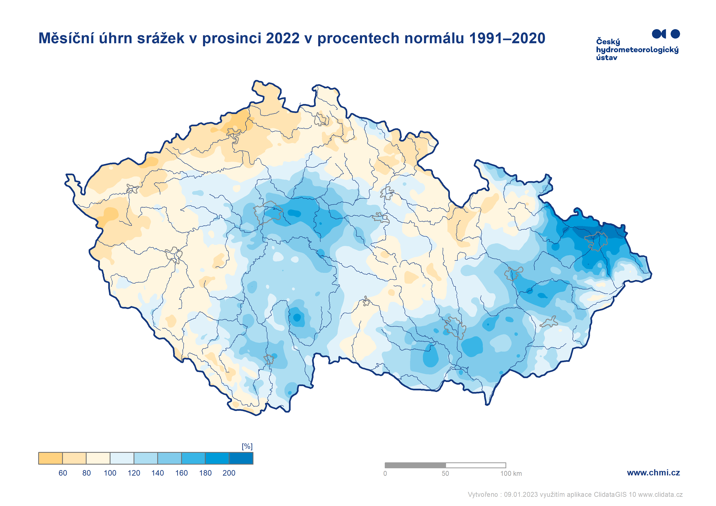
Obr. 5: Měsíční úhrn srážek na území ČR v prosinci 2022 v procentech normálu 1991–2020.
Sluneční svit během prosince 2022
Průměrná délka slunečního svitu byla tento měsíc 33,7 hodin, což činí 84 % normálu 1991–2020. Nejvíce hodin slunečního svitu bylo v Jihočeském kraji (42,6 h), nejméně v kraji Královéhradeckém (21,2 h).
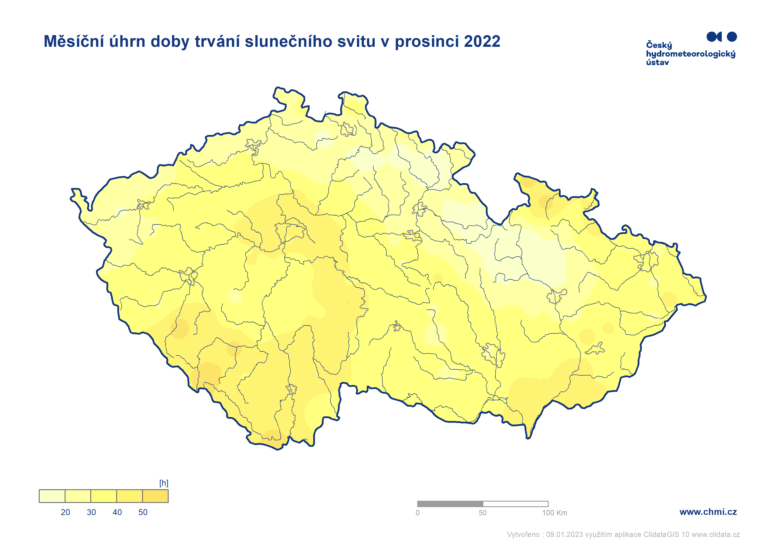
Obr. 7: Měsíční úhrn doby trvání slunečního svitu na území ČR v prosinci 2022
Poznámka 1: Odchylka průměrné měsíční teploty v prosinci 2022 od normálu 1961–1990 činí 1,3 °C. Prosincový úhrn srážek na území ČR představuje 104 % normálu 1961–1990.
Poznámka 2: Uvedené údaje jsou pouze předběžné a mohou se ještě měnit, neboť data nebyla kompletně verifikována.

Kontakt:
Tiskové a informační oddělení (info@chmi.cz)
Monika Hrubalová
e-mail: monika.hrubalova@chmi.cz
tel.: 244 032 724 / 737 231 543

Jan Doležal
e-mail: jan.dolezal2@chmi.cz
tel.: 724 342 542

Aneta Beránková
e-mail: aneta.berankova@chmi.cz
tel.: 735 794 383

Odborný garant:
Klára Sedláková
Oddělení všeobecné klimatologie
e-mail: klara.sedlakova@chmi.cz

